

**实践报告题目：从《人民的名义》看反腐**

**学院： 经济学院**

**组员：（不分先后顺序）**

**罗淑匀 金融学 2015052748**

**程振兴 金融学 2015050024**

**沈 露 金融学 2015053821**

**盛国亮 金融学 2015050597**

**鄂么么 金融学 2015052479**

**周 伟 国际经济与贸易 2015053829**

**邓珍珍 金融学 2015052750**

**2017 年 5 月 14 日**

**毛泽东思想和中国特色社会主义理论体系概论课程实践报告**

目 录

1研究背景 1

2民众对贪腐关注度 1

**2.1《人民的名义》热度分析 1**

**2.2《人民的名义》与反腐关注度 3**

**2.3从信访数据看民众对政府工作的关注度 5**

3政府反贪腐力度分析 6

**3.1中央相关文件的文本挖掘 6**

**3.2词频分析 8**

4反贪腐成效统计 9

**4.1各地区的反腐成效统计 9**

**4.2从中纪委数据看反腐成效 11**

**4.3从最高检数据看反腐成效 12**

5从国际视角看中国的反腐——国际指标分析 18

6结论 22

7参考文献 23

**从《人民的名义》看反腐**

**[摘要]**：本文以《人民的名义》播出后在社会各群体受到广泛关注为契机，基于十八大后反腐的新特征和相关数据，同时结合文本分析、国际反腐指标分析等，在分析我国政府反腐现状的基础上与国际社会进行横向比较，以得出我国在反腐力度、反腐成果和公众关注程度上的一些结论。

**[关键词]：**人民的名义 反腐 文本分析 国际指标分析

## 1研究背景

“达康书记别低头，GDP会掉”……近日，最高实时收视率破8%，长期称霸各大社交软件话题榜的电视连续剧《人民的名义》闯进了人们的视野，为无数人津津乐道。它不仅给人们带来反腐剧的新鲜感，更引起整个社会对腐败问题的深思。受这部剧的启发，我们的小组将研究课题定为贪腐，分别从民众对贪腐的关注、政府打击贪腐的力度、反贪反腐成效以及从国际视角看中国的反腐四个方面进行研究。

## 2民众对贪腐关注度

### 2.1《人民的名义》热度分析

《人民的名义》为什么这么火？我们认为不仅是因为其切中当下热点反腐话题，以生动的形式反映社会现实，更是因为当下腐败问题盘根错节，层层纠缠，已经阻碍发展。两个原因的统一正好引爆了这部《人民的名义》。

那么人民的名义到底有多火呢？

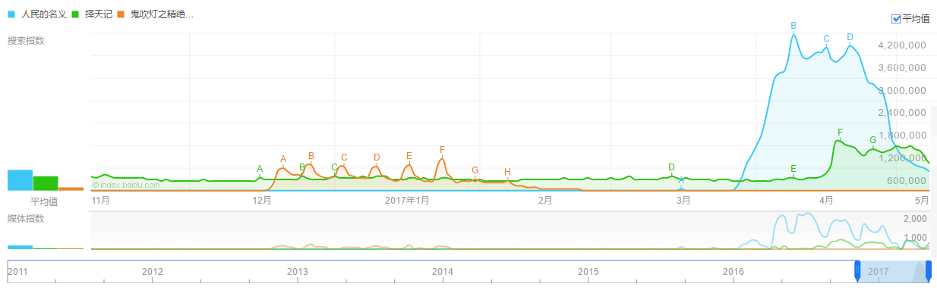

图1：2016年11月10日到2017年5月9日《人民的名义》、《择天记》和《鬼吹灯之精绝古城》三部热播剧百度指数的对比

数据来源：百度指数

这是一幅百度指数的时序图。在《人民的名义》的曲线上有三个峰值点B、C、D值得关注。对应于剧情，B点是由于该剧刚刚热播引发的第一个高潮，C点是28—29集播出的时间，这两集讲述了李达康和欧阳菁的离婚，侯亮平在李达康的车上抓捕准备去机场的欧阳菁，汉东的政治平衡就此打破，D点播出的32—33集则是本剧的另外一个小高潮，讲述的是侯亮平抓捕刘新建和他决定赴鸿门宴。红色家庭出身的刘新建在被抓时流畅背诵共产党宣言的场景充满了讽刺的意味，极好地触动了观众的集体潮点；当侯亮平奔赴祁同伟、赵瑞龙和高小琴设立的鸿门宴时，戏剧冲突达到了顶峰，观众也不禁为他狠狠地捏了一把汗。

为了说明《人民的名义》的被关注度之高，我们选择了与《人民的名义》热播时间大致接近的热播剧《择天记》和今年年初热播的《鬼吹灯之精绝古城》两部剧与其对比。其中蓝色曲线是《人民的名义》的百度指数，绿色曲线是与继《人民的名义》之后又火起来的《择天记》的百度指数，橙色的曲线则是今年年初热播的网络剧《鬼吹灯之精绝古城》的百度指数。很容易从图中看出《人民的名义》的受关注度远超过普通的热播剧。

### 2.2《人民的名义》与反腐关注度

事实上，伴随着《人民的名义》的热播，腐败、反腐也再次受到群众的广泛关注，我们可以从下面的图表中得到相关信息：

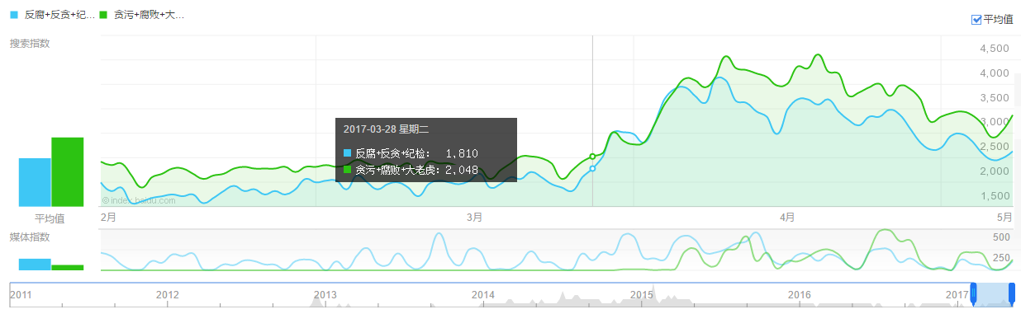

图2：2017年2月8日到5月9日（腐败+贪污+大老虎）指数曲线与（反腐+反贪+纪检）指数曲线对比

数据来源：百度指数

我们认为（腐败+贪污+大老虎）一组词是民众常用词，我们用它来衡量民众对贪腐的关注度，而（反腐+反贪+纪检）一组词是政府常用词，我们用它来衡量政府对贪腐的关注力度。

通过对比，可以发现近90天，民众对贪腐的关注度先是上升，后又下降。其背后的原因正是这部号称史上最大尺度的反腐剧《人民的名义》于2017年3月28日在湖南卫视播出，这恰好对应于图中增长起点。正是这一部剧引爆了这一次的贪腐关注高潮。

为了更好地观察这些年民众对贪腐关注的变化，我们下面给出了2011年1月1日到2017年5月9日（腐败+贪污+大老虎）指数曲线与（反腐+反贪+纪检）指数曲线对比图：

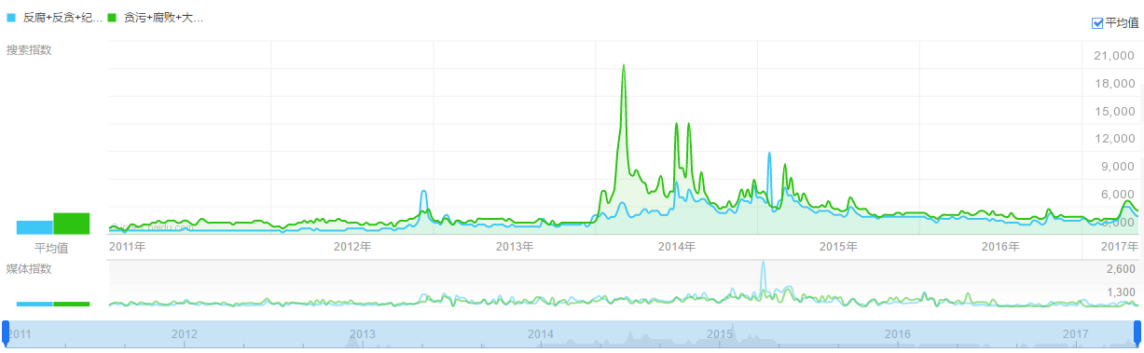

图3：2011年1月1日到2017年5月9日（腐败+贪污+大老虎）指数曲线与（反腐+反贪+纪检）指数曲线对比

数据来源：百度指数

图中有几个时间点是值得关注的：

（1）：2012年11月底，政府贪腐关注度首次超过民众贪腐关注度出现了一个高峰。结合2012年的新闻，我们认为这是由于“2012年11月4日，十七届七中全会审议通过中纪委关于薄熙来严重违纪问题、关于刘志军严重违纪问题的审查报告，确认中央政治局2012年分别作出的给予薄熙来开除党籍的处分。”这一事件引发的。同时这一事件也事实上拉开了我国反腐运动的序幕。然而之后反腐再次进入平静。

（2）：直到2014年1月之后，反腐运动才再次高涨起来，直到2015年10月才再次恢复平静。在此期间也落马了一大批高官。

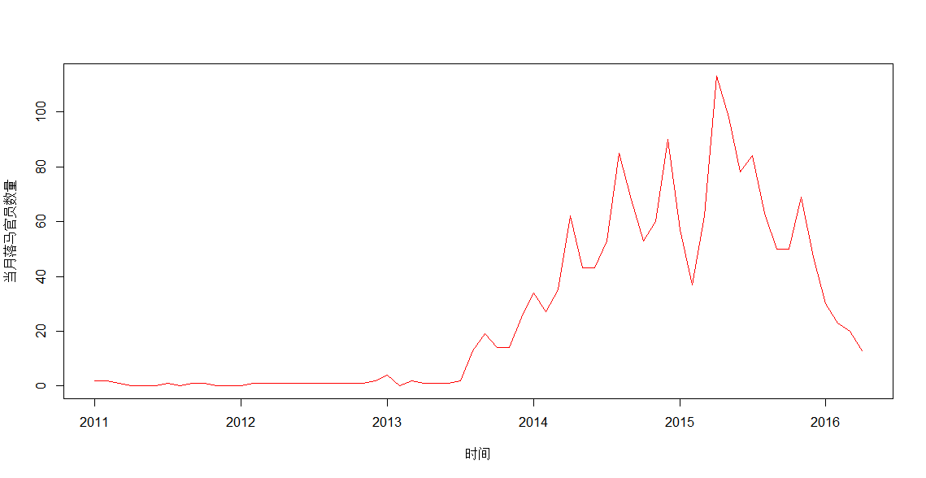

图4：2010年1月到2016年4月25日每月落马官员数量

数据来源：<http://www.fanfuzhi.com/>和作者自己整理。

图3和图4两幅图进行比较之后可以发现，大致在2014年1月至2015年10月的关注度高潮的同时，落马贪官数量也出现了2014年1月到2016年初的高峰期。两者的正相关性显著。

### 2.3从信访数据看民众对政府工作的关注度

同时我们又从国家信访局获得了2008年到2016年的民众信访数据：

图5：2008年到2016年国家信访局记录的政府信息公开申请数量和因政府信息公开的行政复议申请数量的时序图

数据来源：国家信访局信息公开年报

从这一数据可以看出，近些年来，民众对政府工作的关注度正在快速上升，由此不难理解民众对贪腐关注的热情。民众的参政议政热情逐年上升，人民当家作主的政府本质正逐步体现出来。

## 3政府反贪腐力度分析

### 3.1中央相关文件的文本挖掘

民众对贪腐度的关注度如此高，那么政府的反腐力度如何呢？我们利用了最新的文本挖掘和文本分析技术对中国人民政府网上88份有关腐败的中央文件进行了词频分析。我们把所有文件分为胡锦涛时期和习近平时期，目的是观察政府的反腐倡廉力度的变化。

首先是两个时期的汇总文件分别进行词频分析后绘制的词云：

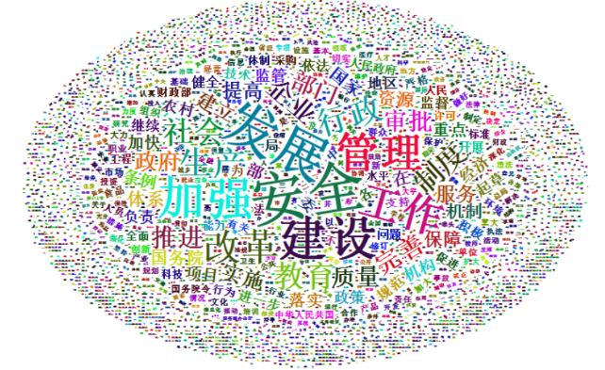

图6：胡锦涛时期中央有关反腐文件词云

数据来源：中国人民政府网和作者自己统计分析

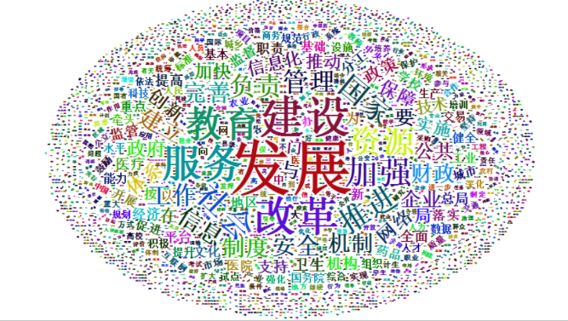

图7：习近平时期中央有关反腐文件词云

数据来源：中国人民政府网和作者自己统计分析

从词云上看，两个时期的政府的中心都是发展和建设，胡锦涛时期很重视安全和管理，习近平时期则是重视服务和教育。

### 3.2词频分析

为了更好的分析政府反腐倡廉力度的变化，我们下面将从词频上进行具体分析。

图8：胡锦涛时期与习近平时期中央反腐有关文件反腐有关词汇词数词频对比

数据来源：中国人民政府网及作者自己整理分析

2003年—2013年胡锦涛任国家主席的十年中，反腐相关词汇共计33个，共出现365次，频率达2.92881%。与反腐直接相关的词汇共21个，其中包含腐败、贿赂、廉洁、贪污等，其中提及次数最多的腐败一词出现了72次，频率高达0.5777%。间接相关的词汇共12个，包括纪律、自律、谋取、检查组等，其中出现次数最多的纪律一词出现了22次。

习近平自2013年就任至今共四年中，反腐相关词汇共33个，共出现350次，频率高达3.163413%。与反腐直接相关词汇共24个，包含：腐败、廉洁、廉政、反腐倡廉、贿赂等，其中出现次数最多的腐败一词出现了37次之多，频率为0.3344%。间接有关的词共9个，包括：纪律、督查、作风等，其中出现最多的纪律一词共计出现23次。[1]

在词频分析中值得注意的是，习近平时期的数据只是4年的数据，而胡锦涛时期的数据是10年的数据，然而尽管如此，习近平时期的中央反腐有关文件的反腐有关词的出现次数已经达到350，接近胡锦涛时期的365。同时总词频显示习近平时期的反腐相关词汇词频要高于胡锦涛时期。因此可以看出习近平时期对反腐这一问题的重视程度要更高，反腐力度更强。同时通过对比两时期词汇数据的直接程度可以发现，习近平对反腐的正面提及更多，隐晦提及要少一些，因此也可以理解大众对于反腐一词的熟悉度更高。

## 4反贪腐成效统计

### 4.1各地区的反腐成效统计

关于反贪反腐成效，我们首先统计了自1986年以来的反贪反腐成果的地域分布：

中国由于政治体制的特殊性，腐败问题盘根错节，已经严重阻碍了中国经济的发展。从下图中我们可以看出，从腐败程度来看，东部地区高于西部地区，南部地区高于北部地区；政治、经济文化中心，如北京市、广州省，腐败现象尤为突出，最高达199人。从分布特征来看，主要在中部和南部地区呈现十字形，四川省、湖北省、湖南省、河北省、山西省都是腐败问题较严重的地区。其分布之广，数目之惊心，可见解决此问题的急迫性和必要性。

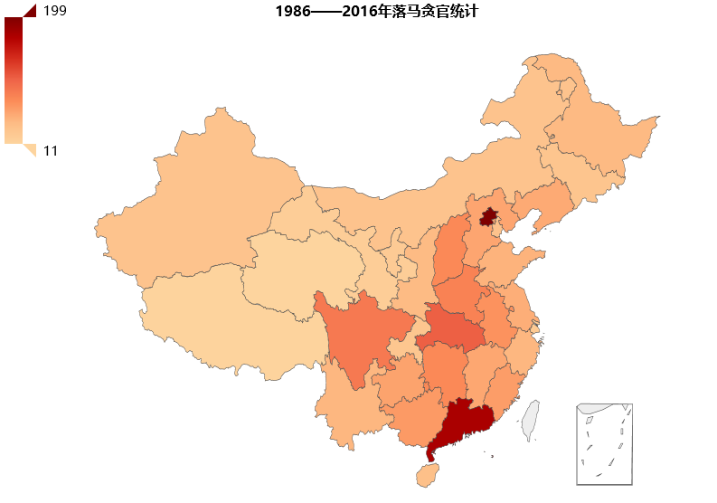

图9:1986年到2016年落马贪官地域分布

数据来源：<http://www.fanfuzhi.com/>

### 4.2从中纪委数据看反腐成效

自党的十八大以来，习近平为核心的党中央对腐败问题零容忍，严厉打击腐败分子，三年的反腐成就让国民和国际上看到了中国共产党解决腐败问题的勇气和决心。



图10：2003年到2016年反腐成效汇总图

数据来源：中纪委

2013年到2016年执纪审查和党纪处分人数均呈现先增加后减少的趋势。其中，执纪审查所包含的各项人数在2014年取得4年来的最大值；中管干部、中央一级党和国家机关、国企和金融单位干部、省管干部人数分别38人、17人、374人，约为2013年时相应等级干部的2倍、17倍和374倍。而党纪处分所包含的各项人数则在2015年取得4年来的最大值；中管干部、中央一级党和国家机关、国企和金融单位干部、省管干部人数分别为44人、15人、173人，较2013年时相应等级干部分别同比增长约33%、66%、1.7%。

另外，从2017年前4个月的执纪审查和党纪处分人数结果来看，本年可能打破峰值后的递减趋势，重新实现执纪审查和党纪处分各等级干部人数的增长。

### 4.3从最高检数据看反腐成效

我们还从最高人民检察院获取了有关贪腐的立案侦查数据：

表4.1：最高人民检察院2013年有关贪腐案件统计表

|  |  |  |  |
| --- | --- | --- | --- |
| 类型 | 数量 | 涉案人员 | 人数 |
| 各类职务犯罪 | 37551件 |  | 51306 |
| 涉案100万以上案件 | 2581件 | 县处级以上 | 2871 |
|  |  | 厅局级 | 253 |
|  |  | 省部级 | 8 |
| 民生领域职务犯罪 |  |  | 34147 |
| 侵权渎职 | 14227人 | 行政执法人员 | 11948 |
|  |  | 司法工作人员 | 2279 |
| 行贿犯罪 | 5515 |  |  |
| 追缴赃款 | 101.4亿 | 抓获在逃嫌疑人 | 762 |

数据来源：最高检工作报告

表4.2：最高人民检察院2014年有关贪腐案件统计表

|  |  |  |  |
| --- | --- | --- | --- |
| 类型 | 数量 | 涉案人员 | 人数 |
| 立案侦查职务犯罪 | 41487件 |  | 55101 |
| 涉案100万以上案件 | 3664件 |  |  |
| 查办涉嫌犯罪县处级以上干部 | 4040人 | 其中厅局级 | 589 |
| 省部级以上 |  |  | 28 |
| 民生领域职务犯罪 | 9913件 |  |  |
| 受贿犯罪 |  |  | 14062 |
| 行贿犯罪 |  |  | 7827 |
| 侵权渎职 | 13864人 | 行政执法人员 | 6067 |
|  |  | 司法工作人员 | 1771 |
| 天网行动 |  |  | 749 |

数据来源：最高检工作报告

表4.3：最高人民检察院2015年有关贪腐案件统计表

|  |  |  |  |
| --- | --- | --- | --- |
| 类型 | 数量 | 涉案人员 | 人数 |
| 立案侦查职务犯罪 | 40834件 | 54249人 |  |
|  |  | 省部级 | 41 |
| 涉案100万以上案件 | 4490件 |  |  |
| 查办涉嫌犯罪县处级以上干部 | 4568人 | 其中厅局级 | 769 |
| 省部级以上干部公诉 |  |  | 22 |
| 受贿犯罪 |  |  | 13210 |
| 行贿犯罪 |  |  | 8217 |
| 侵权渎职 |  |  | 13040 |

数据来源：最高检工作报告

表4.4：最高人民检察院2016年有关贪腐案件统计表

数据来源：最高检工作报告

|  |  |  |  |
| --- | --- | --- | --- |
| 类型 | 数量 | 涉案人员 | 人数 |
| 立案侦查职务犯罪 | 47650 | 县处级干部 | 2882 |
|  |  | 厅局级干部 | 446 |
|  |  | 省部级干部 | 21 |
| 省部级以上干部公诉 |  |  | 48 |
| 民生领域“蝇贪” |  |  | 17410 |
| 受贿犯罪 |  |  | 10472 |
| 行贿犯罪 |  |  | 7375 |
| 玩忽职守侵权渎职 |  |  | 11916 |
| 查办涉嫌职务犯罪 | 10886人 | 行政执法人员 | 8703 |
|  |  | 司法工作人员 | 2183 |
| 天网行动 | 164人 | 百名红通人员 | 27 |
| 针对职务犯罪提出检察建议 | 11172条 |  |  |



图11：最高检工作报告中反贪反腐成果汇总

数据来源：最高检工作报告

从以上图表可以看出：

2014年立案侦查职务犯罪人数达到2013~2016年4年内的最大值，共计55101人。尽管2015~2016年职务犯罪立案侦查人数呈逐年下降趋势，但仍保持在47000~55000之间，表明我国公务员职务犯罪形势尽管有所改善，但仍然不容乐观。

2013~2016年侵权渎职立案侦查人数呈逐年下降趋势，其中2016年人数较2013年同比下降约16%。表明我国在侵权渎职方面的反腐工作取得了一定成效，侵权渎职形势改善。

自2012年十八大后中央加大力度立案侦查、查处民生领域的职务犯罪行为和“小官巨贪”等，体现了党对人民利益的保障，注重从基层开始打击腐败渎职势力，争取将腐败和渎职犯罪等不良风气扼杀在萌芽阶段。立案侦查行贿犯罪人数在2013~2016年期间呈先增长后减少趋势，其中在2015年取得人数最大值，共计8217人。而立案侦查受贿犯罪人数在2014~2016年期间成逐年减少趋势，2016年人数较2014年同比下降约25.5%。两者数据的变动趋势在一定程度上表明我国今年来的反腐行动取得了一定成效。

另外我们还统计了2012~2017年各年落马官员最高级别：

表4.5： 2012-2017年4月各年落马官员最高级别

|  |  |  |  |  |  |  |
| --- | --- | --- | --- | --- | --- | --- |
| 年份 | 2017年 | 2016 | 2015 | 2014 | 2013 | 2012 |
| 最高级别 | 正大军区级  正部级 | 正大军区级  正部级 | 副国级  副大军区级 | 正国级  副大军区级 | 正部级 | 副国级 |

数据来源：最高检工作报告

立案侦查职务犯罪所涉及的各级官员数量总体呈上涨趋势，从2008年到2010年立案侦查的原县处级以上干部从2687人增至2723人，在2011和2012两年中略微下降到2524和2569人，但是2013年再次上涨到2871人，并在2014年激增到4040人，在2015年达到峰值4568人。其中厅局级和省部级干部基本保持了一致的变化趋势，并且都在2015年达到峰值。这说明在领导人换届过渡时期的维稳过后，反腐力度开始显著加大，并取得了令人瞩目的成果。

自2012年始至2017年4月，我国落马官员级别覆盖面广泛：下至基层公务员，上至正国级和正大军区级官员。这证明了“老虎苍蝇一起打”的承诺并非空口言，亦体现了我国反腐工作中“壮士断腕”的决心。十八大以来，全党以零容忍态度惩治腐败。无论是查处人数、覆盖范围、涉及密度和官职高度都取得了历史上前所未有的突破。不同方面的数据体现着党在严惩腐败方面的力度之大以及取得成效之显著。

## 5从国际视角看中国的反腐——国际指标分析

为了更清晰地刻画党的十八大以来反腐败运动的成果，我们还采用了3个国际上影响力较大的反腐败评价指标体系——透明国际组织的清廉指数，世界银行的腐败控制指数和世界经济论坛的非法支付和贿赂指标，希望能通过2012年前后中国这三个指数的变动情况看出反腐败运动的成效。

#### 5.1清廉指数

清廉指数，即“腐败感知指数”（Corruption Perception Index），是由透明国际组织发布的衡量各国腐败程度的计量指标。透明国际组织成立于1993年，总部设在德国柏林，至今已在全球近100个国家先后建立起分支机构。其宗旨主要是通过加强与有关国际组织和各国反贪机构之间的联系，制定并推行反腐败计划，遏制各国政府和国际商务活动中的腐败行为。

从本质上来说，清廉指数是一个主观指数。清廉指数排名的各种主要调查资料包括美国马里兰大学机构改革与非正式部门研究中心编辑的《国际国家风险指南》的原始数据，这一突出政治风险管理指标涵盖全球148个国家的数据；美国哈佛大学管理与发展研究所主办的《世界竞争力报告》，包括近50个国家的各种数据；全球风险服务公司编辑的包括105个国家的评估数据；商业国际组织80年代早期的数据样本，等10余个数据来源。因此清廉指数“是一个复合指数，一个民意测验中的民意测验。”调查的对象是所选定的商界人士、风险分析师和一般民众针对贪污腐败的情况的个人经验与感受；调查的主要内容是：在公共领域的不正当行为（如行贿或腐败）；腐败的程度；在公共和私有商业活动中腐败涉及的范围和数量；估计由腐败所造成的损失；各级政府索要特殊和非法报偿的可能性；滥用公共权力谋取私利的程度；政治家、官员、警察和法官腐败的案例；与进出口许可证、商业营业执照、税款后数额等非正常额外支出频率，等等。指数大约覆盖10个不同领域的调查的加权平均，结果在2012年以前按最腐败的0分到最不腐败的10分排列，在2012年以后按最腐败的0分到最不腐败的100分排列。[2]

图12：2007年到2016年中国腐败感知指数

数据来源：透明国际组织

#### 5.2腐败控制指数

腐败控制指数（Control of Corruption），是由世界银行发布的衡量各国腐败程度的计量指标，“观察了为了私利而行使公共权力的程度，包括大小形式的腐败，以及精英阶层和私人利益对国家的‘占取’”。与透明国际的腐败认知指数类似，腐败控制指数也是一个复合指数，采用由多个调查机构、智库、非政府组织、国际组织和私营部门的企业生成的32个单独数据来源，比如世界经济论坛的《全球竞争力报告》、环球透视组织的《国家风险咨询》、世界银行的《国家政治和制度性评估》等等。其中一些报告反映了公司、个人、和政府官员对于某国的评价，一些反映了在国家评价方面经验丰富的非政府组织和募捐人的意见，另一些主要是基于咨询公司的商业风险评估基础之上。腐败控制指数按最腐败的-2.5分到最不腐败的2.5分排列。[3]

图13:2006年到2015年中国腐败控制指数

数据来源：世界银行

#### 5.3非法支付和贿赂指标

非法支付和贿赂指标（Irregular Payments and Bribes）是世界经济论坛提出的一个指标，在《全球竞争力报告 2010-2011》中首次被提出，反映的是跨国公司高管对于所在国腐败程度的评价。IPB采用的数据来源是企业家观念调查，受访者被要求回答以下问题，用1至7分就问题打分，1分最差，7分最好:你所在国家中，在以下领域中公司行贿行为有多普遍? a.进出口; b.公共事业; c.年度税务; d.获得公共合同和执照; e.法律事务。这五个问题的平均分即为IPB得分。IPB得分按最腐败的0分到最不腐败的7分排列。

图14：2009年到2015年中国非法支付和贿赂指标

数据来源：世界经济论坛

从上图可以看出，从国际视角来看，中国的反腐情况依然不容乐观，反腐力度依然不足，同时反腐是一场同腐败分子的持久战，应该作为长期国策坚持实行。

## 6结论

从“八项规定”、“六项禁令”到“反四风”，到2013年底发布的《建立健全惩治和预防腐败体系2013-2017年工作规划》； 以及十八届三中全会对中共纪委的权力架构重新优化，加大制度反腐力度，[4]再到“猎狐行动”的开展，缉捕追赃工作扩展到境外，至此惩治和预防腐败体系建设新格局已悄然呈现。 “反腐”二字也不再是一个社会公众所避之不谈、讳莫如深的话题，社风、民风、政风、党风的变化可感可见。然而，我国目前的腐败情况仍不容乐观，反腐就像走上坡路，需要一鼓作气进行到底，尤其是在中国这个“超大型社会”，格局态势复杂多变，需要做好打攻坚战、持久战的准备，彻底清正党内风气，把政府变成一个真正廉洁、高效的为人民服务的政府。

## 7参考文献

[1]中国吹响反腐“集结号”[J]. 社会观察,2014,(02):26.

[2]CPI_2016_SourceDescriptionDocument_EN

1. 数据来源：http://www.gov.cn/zhengce/xxgkzl.htm
2. CPI_2016_SourceDescriptionDocument_EN http://www.transparency.org/news/feature/corruption_perceptions_index_2016
3. http://www.un.org/zh/issues/anti-corruption/governance_indicators.shtml
4. 中国吹响反腐“集结号”[J]. 社会观察,2014,(02):26.